**Resumo**

Desenvolvimento do simulador de apontamento de produção focado em metas.

**Introdução**

Na medida em que uma fábrica amplia seus funcionários e maquinário se torna muito difícil quantificar a produção e controlar as fichas de produção que são preenchidas manualmente pelos operadores, o custo com o tempo gasto no processo manual pode ser remetido a horas de produção e os registros em papel ficaram guardados em um banco de dados prontos para análise. Isso agiliza tomadas de decisões e proporciona um ganho considerável de tempo, espaço físico e mão de obra.

O sistema apoia o departamento **PCP – Planejamento e Controle de Produção** que tem o papel de coletar e fazer análise dos dados de produção para garantir a continuidade do processo sempre com o menor custo.

**Apresentação do Sistema**

Target Factory é um sistema de apontamento de produção em tempo real focado no controle de metas de produção.

O sistema possui cadastro de Operador (Funcionário habilitado para operação de máquinas), Recurso (Máquinas de chão de fábrica), Itens (Peças ou conjunto de peças) e metas.

Depois de uma análise as metas podem ser cadastradas para simular a produção.

**Tecnologias Utilizadas**

O Sistema foi desenvolvido utilizando a linguagem de programação Microsoft C# dentro da ferramenta de desenvolvimento Microsoft Visual Studio 2012 e banco de dados Microsoft SQL Server 2008 com banco de dados compatível com 2005. De acordo com o requisito.

O ADO.Net possui um grande número de componentes para acessar banco de dados de forma desconectada. Muito usado por programadores devido o grau de maturidade. Este componente é parte da Microsoft .Net Framework juntamente com outras soluções baseadas na programação orientada a objetos.

**Recursos do sistema**

**Cadastro de Operador:** Cadastra, exclui, altera e busca um Operador de máquina.

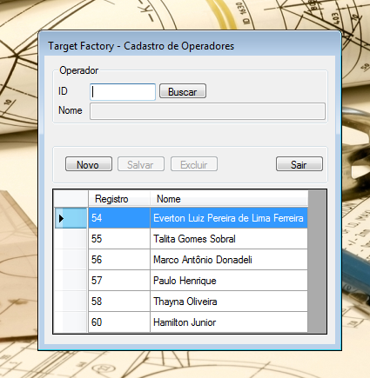

**Cadastro de Recurso:** Cadastra, exclui, altera e busca um recurso que pode ser qualquer tipo de máquina.

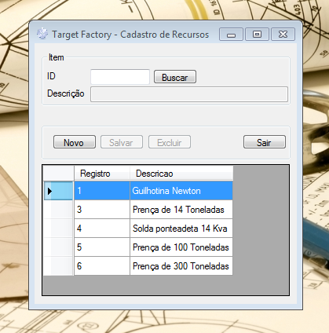

**Cadastro de Item:** Cadastra, exclui, altera e busca uma peça ou conjunto.

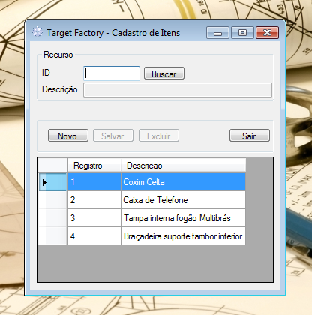

**Cadastro de Metas:** Cadastra e exclui uma meta de produção. A meta deve ser composta por um recurso, um item e quantidade de peças produzidas por hora.

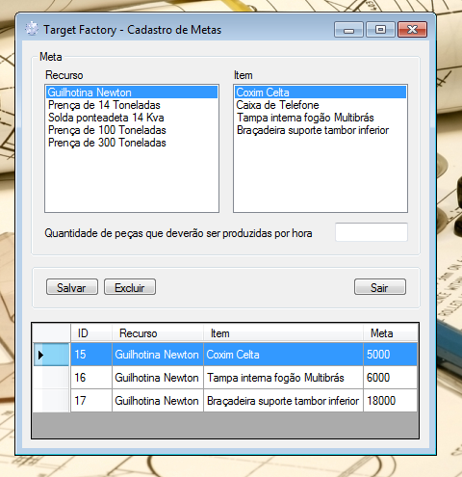

**Simulador de Produção:** A simulação e composta por um recurso, um item e um operador.

É possível acionar a máquina e ver em tempo real a velocidade de produção com relação à meta. (Clique repedidas vezes no botão acionar máquina).

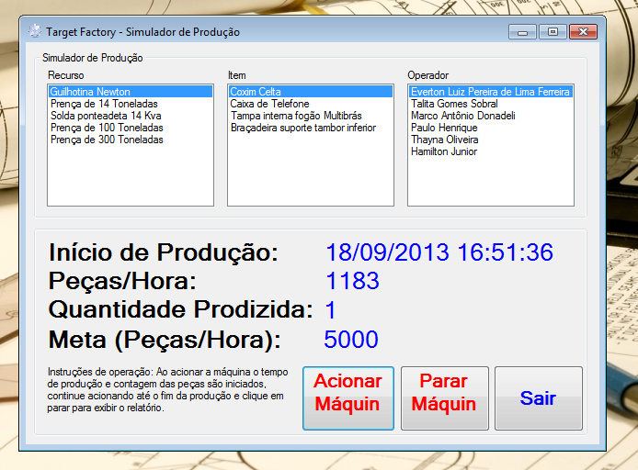

**Relatório de produção:** O relatório exibe os dados de produção informando se o operador atingiu ou não a meta pré-estabelecida.

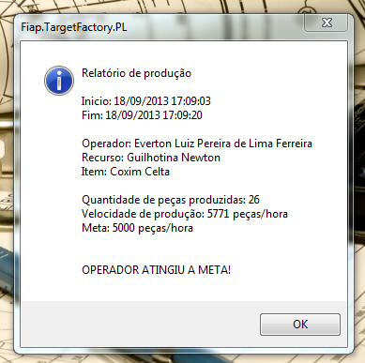

**Modelo do Banco de dados**

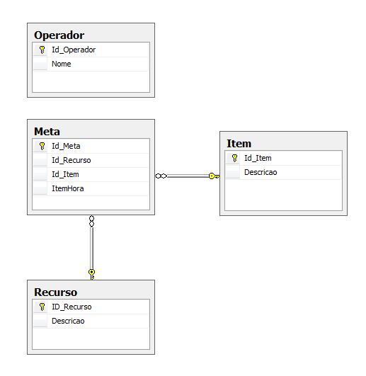

**Conclusão e propostas futuras**

A simulação é o primeiro passo para uma coleta de dados real, um CLP - Controlador Lógico Programável poderá ser adaptado em máquinas antigas que não possuem interface de fábrica, este recurso vem sendo muito usado em linhas de produção. Em conjunto com uma infraestrutura de rede com baixa interferência pode se obter uma transmissão mais adequada.

Os próximos passos são controlar os tipos de paradas como falta de matéria prima, máquina em manutenção, falta de operador, falta de energia elétrica entre outras que possam ocorrem em chão de fábrica.

Quanto menor for o tempo de coleta, mais rápida será a análise e com isso um melhor planejamento e controle de produção.

**Bibliografia**

**Wikipédia: PCP – Planejamento e Controle de Produção 11/09/2013**

<http://pt.wikipedia.org/wiki/Planejamento_e_controle_da_produ%C3%A7%C3%A3o>

**Microsoft Developer NetWork 11/09/2013**

<http://msdn.microsoft.com/en-us/library/e80y5yhx.aspx>